# IMG_4593

# 课程设计—软件需求规格说明书

**设计者： 何宇豪**

**肖勇斌**

**蓝同思**

# 目录

1. ------------------------------------------------------------------------------------------------------------------------引言
   1. ---------------------------------------------------------------------------------------------------------------------目的
   2. --------------------------------------------------------------------------------------------------------------文档约定

1.3---------------------------------------------------------------------------------------------------------------项目范围

1.4---------------------------------------------------------------------------------------------------------------参考文献

1. ------------------------------------------------------------------------------------------------------------------------总述

2.1---------------------------------------------------------------------------------------------------------------产品概述

2.2------------------------------------------------------------------------------------------------------用户类别和特征

2.3---------------------------------------------------------------------------------------------------------------运行环境

2.4------------------------------------------------------------------------------------------------------设计与实现约束

2.5------------------------------------------------------------------------------------------------------------假设与依赖

1. -----------------------------------------------------------------------------------------------------------------系统特性

3.1-----------------------------------------------------------------------------------------------从系统下载学习资源

3.1.1--------------------------------------------------------------------------------------------------------------------描述

3.1.2----------------------------------------------------------------------------------------------------------功能性需求

4------------------------------------------------------------------------------------------------------------------数据需求

4.1---------------------------------------------------------------------------------------------------------逻辑数据模型

4.2---------------------------------------------------------------------------------------------------------------数据字典

4.3----------------------------------------------------------------------------------------------------------------------报告

4.3.1------------------------------------------------------------------------------------------------------下载资源报表

# 1 引言

[该系统还处于测试阶段，不代表最终版本。]

## 1.1 目的

**本软件需求规格说明书描述了自主学习系统（ALS）1.0版本软件中的功能性和非功能需求。此文档由项目团队成员使用，以实现并检验正确的系统功能。除非另有说明，否则1.0版本中承诺包含这里所规范的所有需求。**

## 1.2 文档约定

**本系统中未使用特定书面约定。**

## 1.3 项目范围

**ALS系统将允许民大师生在线从该系统下载与上传学习资源，该系统的具体需求可参考《需求设计》说明文档。**

## 1.4参考文献

**[1] 软件需求规格说明书（模板及案例）, Wiegers、Karl,**

[www.processimpact.com/project/COS/COS Vision and Scope.docx](http://www.processimpact.com/project/COS/COS%20Vision%20and%20Scope.docx)

# 2 总述

[这一部分高度概述产品及其使用的环境、预期的用户和已知约束、假设及依赖。]

## 2.1 产品概述

**自主学习系统系统是一套全新的软件系统，可用于民大师生用于下载与上传学习资源，师，以提升学校的学习氛围。师生还可以浏览学校新闻，多了解校内事情。**

## 2.2用户类别和特征

1. 学生：登录系统验证后下载资源
2. 教师：登录系统验证后上传与下载资源
3. 管理员：登录验证后管理学生与教师的信息

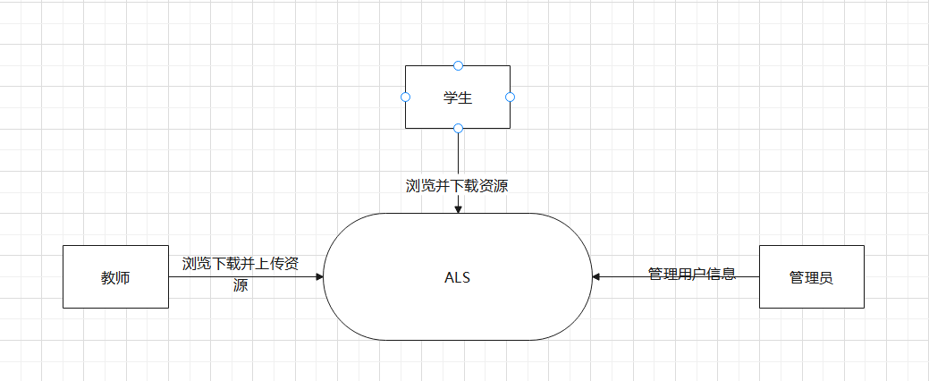

## 2.3 运行环境

该系统采用Spring Boot并在IDEA集成环境下开发，服务器则暂时采用Tomcat，可在浏览器中运行该系统。

## 2.4 设计与实现约束

**所有JSP代码将遵循HTML5.0标准。**

## 2.5 假设与依赖

1：所有用户都需登录才能使用系统功能。

2：如果教师或学生忘记了密码，可以联系管理员。

# 3 系统特性

[此模板采用的是由系统特性所组织的功能需求，而这只是众多组织方式中的一种。其他组织性选项还包括按照功能领域、工艺流程、用例、操作模式、用户类别、刺激和响应来排列功能需求。我们还可以对这些要素进行层级组合，例如将用例和用户类相结合。只要选择的组织方法便于读者理解产品的预期功能。]

**3. x 系统特性x**

[简单几个词就可以说明特性名称，如“3.1 拼写检查”。]

**3.x.1 描述**

[对系统特性进行简要描述，表明它级别是高、中还是低。优先级是动态的，往往在项目过程中不断变化。]

**3.x.2 功能需求**

[列出与此特性相关的具体功能需求。这些软件性能必须先完成，用户才能执行特性的服务或者完成用例。描述产品如何响应可预知的错误条件以及无效的输入和动作。]

## 3.1 从系统下载学习资源

### 3.1.1 描述

**经过身份验证的学生和教师可以系统浏览课程目录下载学习资源**

**优先级＝高。**

### 3.1.2 功能性需求

|  |  |
| --- | --- |
|  | **查看课程**  ALS系统将确保用户是否成功登录。  用户可以在页面点击课程并浏览 |
|  | **下载资源**  用户点击下载按钮系统会在网页进行下载 |

## 3.2 从系统上传学习资源

### 3.2.1 描述

**经过身份验证的教师可以系统浏览课程目录并上传学习资料**

**优先级＝高。**

### 3.2.2 功能性需求

|  |  |
| --- | --- |
|  | 上传资料  ALS系统将确保用户是否成功登录。  用户可以在页面点击课程并点击上传按钮上传学习资源 |

# 4 数据需求

[信息系统通过处理数据来提供价值。使用模板中的这一部分来描述各方面的数据，系统会将其作为输入消耗，将其以某种形式来加式，或者将其作为输入来创建。]

## 4.1 逻辑数据模型

[数据模型从视觉上呈现了系统要处理的数据目标和集合以及它们之间的关系。数据建模中含有大量的符号，包括实体关系图和UML类图。你可能还要为系统所强调的业务运作纳入一个数据模型，或者针对系统要处理的数据展示其逻辑关系。这与纳入一个数据模型不是一回事，这样的模型将会以数据库设计的形式来实现。]

## 4.2 数据字典

[数据字典定义数据结构的组成及其意义、数据类型、长度、格式以及组成这些结构的数据元素的允许值。商业数据建模工具通常包括一个数据字典组件。在大多数情况下，都应将数据字典存储为一个独立的工件，而不是将它嵌入在软件需求规范说明之中。这样一来，其他项目也可以重用它。]

|  |  |  |  |  |
| --- | --- | --- | --- | --- |
| **数据元素** | **描述** | **数据构成或数据类型** | **数据长度** | **数据取值** |
| **课程号码** | 课程的相关号码 | 课程ID+序列号  创建日期 |  |  |
| **相关新闻** | 新闻的相关信息 | 新闻标题+创建时间 |  |  |
|  | 指定化学品容器的数量或正在申请的化学品容器的数量 | 正整数 | 3 |  |

## 4.3 报告

[不管应用程序形成什么报告，都要将其在此确定出来并描述特征。如果报告必须要与某个具体的预定义的布局相吻合，可以将其定义为一个约束，可能还要有一个示例。否则，就将重点放在报告内容，排列顺序、总体水平等的逻辑描述上，并将详细的报告布局推迟到设计阶段。]

### 4.3.1 下载资源报表

|  |  |
| --- | --- |
| 报表ID | ALS-课程ID-次数 |
| 报表标题 | 下载历史 |
| 报表目的 | 用户希望查看此前6个月至今的某个时间段内，他曾下载的学习资源 |
| 优先级 | 中 |
| 报表用户 | 用户 |
| 数据源 | 之前存储学习资料的数据库 |
| 报表结束符 | 无 |
| 安全访问限制 | 用户只能查看自己的下载历史 |